Дорогие соседи и друзья! Рады пригласить вас на яркий и весёлый Праздник двора!
31.07.2024
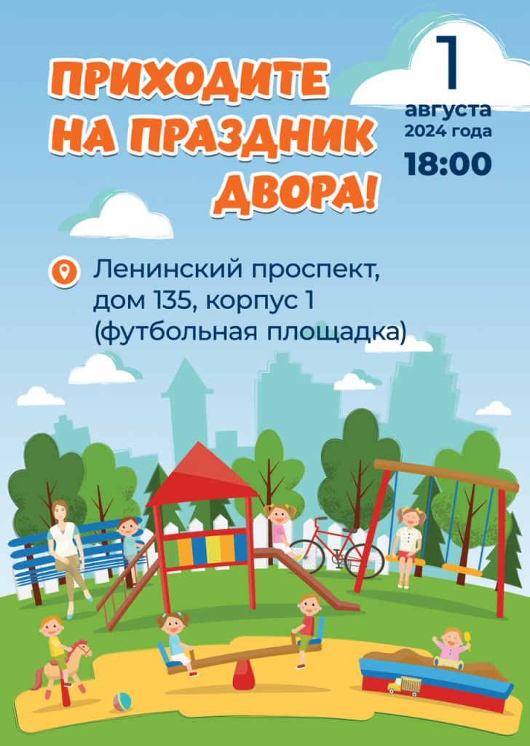
Дорогие соседи и друзья!
Рады пригласить вас на яркий и весёлый Праздник двора! Этот день будет наполнен радостью, смехом и незабываемыми впечатлениями для всех жителей нашего двора.
Место проведения: Ленинский проспект, д. 135, к. 1 (Футбольная площадка)
Время: 18:00-19:00
Что вас ждёт:
Развлекательная программа для детей: Мы приготовили множество весёлых игр, конкурсов и сюрпризов для наших маленьких гостей. Ваши дети смогут весело провести время, найти новых друзей и получить массу положительных эмоций.
Будут организованы различные активности для взрослых и детей, чтобы каждый смог найти что-то по душе.
Не упустите возможность провести вечер в кругу соседей, познакомиться с новыми людьми и просто отлично отдохнуть! Приходите всей семьёй и приглашайте друзей!
До встречи на празднике!

Адрес страницы: http://teplystan.mos.ru/social-services/detail/12501231.html
Управа района Теплый Стан города Москвы

